1．下列有关细胞周期的叙述中，不正确的是(　　)

A．不是生物体的所有细胞都处于细胞周期中

B．无论什么生物，在细胞周期中，都是分裂间期比分裂期时间长

C．利用药物抑制DNA合成，细胞将停留在分裂间期

D．细胞周期可分为前、中、后、末四个时期

解析　在组成生物体的细胞中，只有连续分裂的细胞才有细胞周期，有些细胞则在分裂后暂时停止分裂或失去分裂能力；在细胞周期中，分裂间期的时间比分裂期的长；用药物抑制DNA合成，可使细胞停留在分裂间期，因为间期要完成DNA的复制和有关蛋白质的合成；细胞周期分为分裂间期和分裂期，分裂期可分为前、中、后、末四个时期。

答案　D

2．下列描述细胞周期的相关说法正确的是(　　)

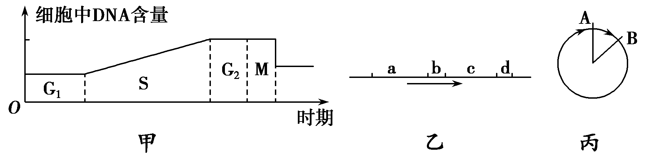

A．诱导细胞的基因突变可使用物理或化学方法，作用于甲的S期或丙的A→B段

B．一个完整的细胞周期是指乙的a＋b段或b＋c段

C．用秋水仙素作用于丙细胞可使细胞分裂停留在A→B段

D．细胞中含有染色单体的时间段是M或b、d或A→B段

解析　诱导细胞的基因突变可使用物理或化学方法，作用于甲的S期或丙的B→A段；一个完整的细胞周期是指乙的a＋b段或c＋d段；秋水仙素能抑制纺锤体的形成，使细胞分裂停留在后期；图中M或b、d或A→B段均表示分裂期，分裂期中，只有前期和中期存在染色单体。

答案　C

3．a、b、c、d图分别是某些体细胞某个分裂时期的示意图，下列相关描述正确的是(　　)

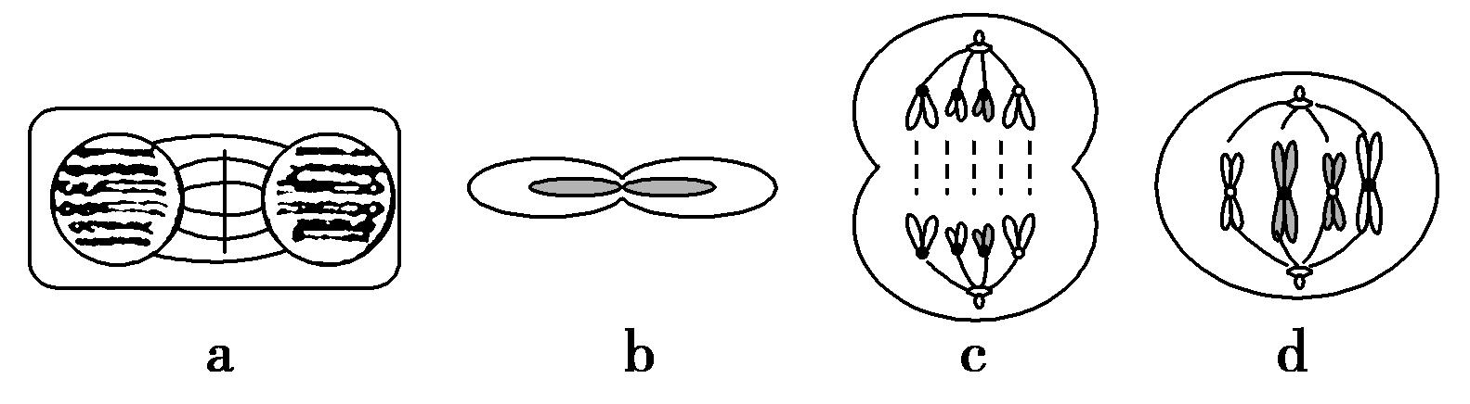

A．a图表示植物细胞有丝分裂中期

B．b图表示人成熟红细胞分裂的某个阶段

C．c图所示细胞由于着丝点分裂，染色体数目加倍，染色单体数目不变

D．d图所示细胞中含有8条染色单体

解析　a图所示为植物细胞有丝分裂末期，b图表示蛙红细胞的无丝分裂，c图中着丝点分裂，染色单体消失。

答案　D

4．在一个细胞周期中，以下变化可能发生于同一时期的是(　　)

A．DNA分子的复制和染色体数目加倍

B．染色单体形成和细胞板的出现

C．着丝点的分裂和同源染色体的分离

D．核膜的消失和纺锤体的形成

解析　DNA的复制发生在细胞分裂间期，染色体数目加倍发生在分裂后期，A错误。染色单体形成在间期，细胞板出现在末期，B错误。着丝点分裂在后期，同源染色体分离在减Ⅰ后期，有丝分裂中不发生同源染色体的分离，C错误。核膜消失和纺锤体形成都在前期，D正确。

答案　D

5．下图是某学生绘制的某高等植物的细胞分裂图像。其中错误的是(　　)

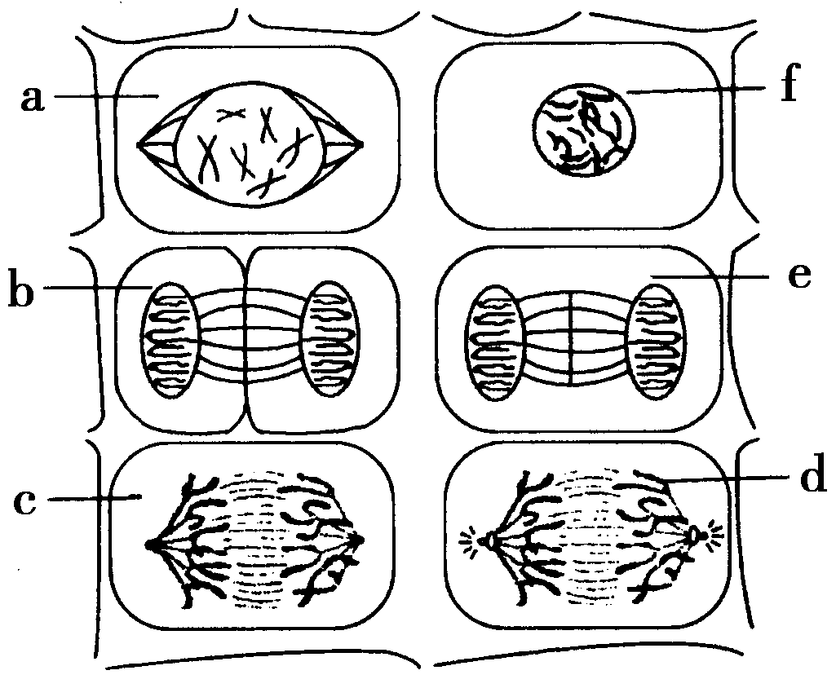

A．a和b B．c和d C．b和d D．e和f

解析　b、e图都表示有丝分裂末期，植物细胞有丝分裂末期出现细胞板，细胞膜不向内凹陷，b图错误；高等植物细胞没有中心体，d图错误。

答案　C

6．如图甲为细胞有丝分裂过程中细胞核中染色体数、DNA分子数的变化曲线，图乙表示每条染色体上DNA分子含量的变化，图中与e段形成的原因相同的是(　　)

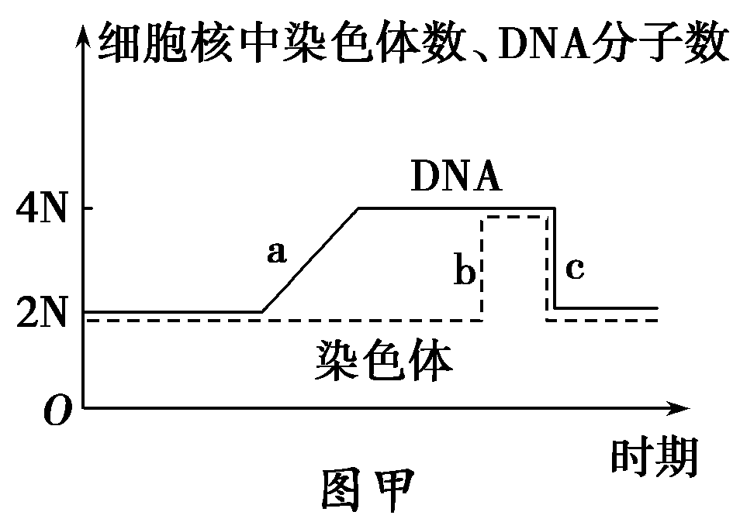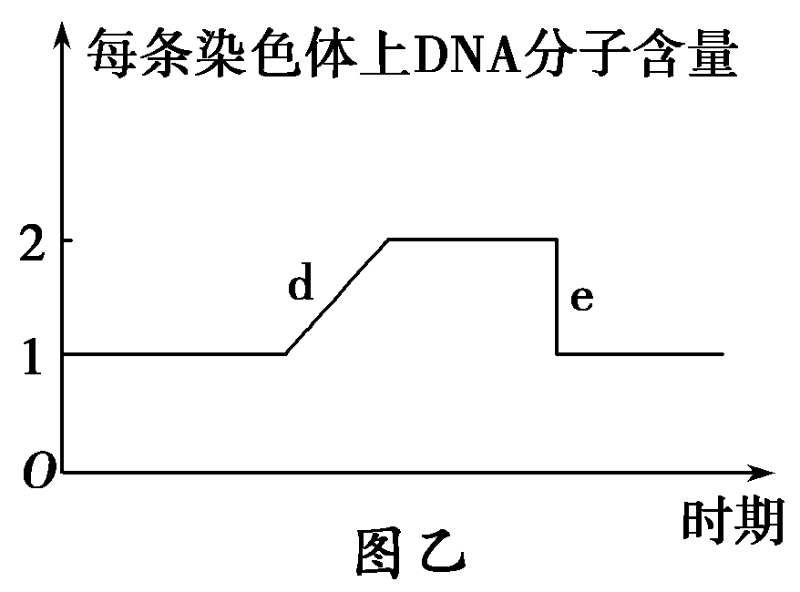

A．a　　　　　B．b　　　　　C．c　　　　　D．d

解析　图乙中e段下降的原因是着丝点分裂，染色单体变成染色体，与图甲中b段形成的原因相同。

答案　B

7．下图表示动物细胞有丝分裂时的染色体数(a)、染色单体数(b)和DNA分子数(c)的数量关系。下列解释肯定不正确的是(　　)

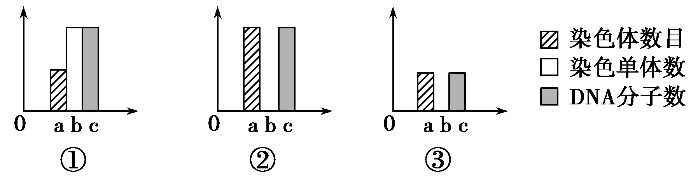

A．①可以用于表示细胞分裂的前期

B．①时染色体的螺旋化程度可能达到最高

C．间期用②表示最恰当

D．③表示细胞分裂完成

解析　有丝分裂前期染色体已经复制，每条染色体含有2条染色单体、2分子DNA，因此A项正确；①也可以表示有丝分裂的中期，此时染色体的螺旋化程度最高；间期染色体的数目不会加倍，而在染色体复制后会形成染色单体；③中每条染色体只含有1分子DNA，染色体数目与①相同，因此，表示末期所形成的子细胞中的情况。

答案　C

8．图甲为细胞核及其周围部分结构示意图；图乙所示为有丝分裂过程中一个细胞核中DNA含量变化曲线。下列相关叙述正确的是(　　)

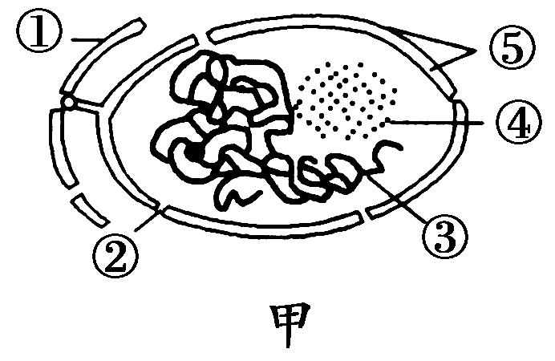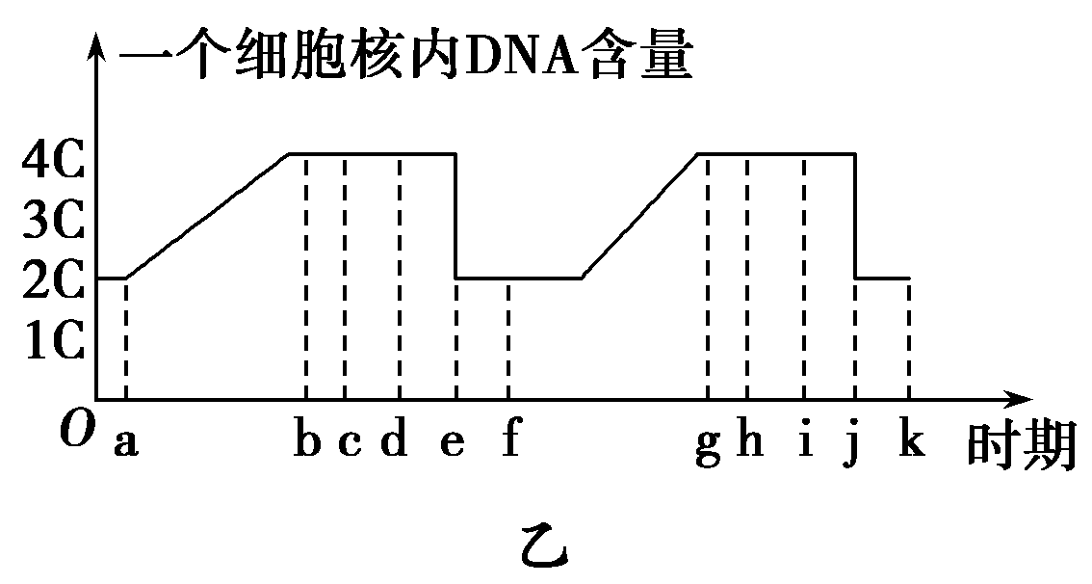

A．图甲中结构③的数目在图乙的ab区间加倍

B．图甲中的结构④⑤在图乙中的de区间开始消失

C．图乙中染色体与DNA数目之比为1∶1的时期在cd和hi区间

D．细菌不具有图甲所示结构，但细菌分裂过程中也会出现DNA复制

解析　甲图中各结构为①内质网②核孔③染色质④核仁⑤核膜。乙图*O*f为一个周期，fk为一个周期，其中③染色体在de或ij段加倍，④⑤在图乙的bc或gh段消失。染色体与DNA数目之比为1∶1的时期是姐妹染色单体消失的后期和末期即df或ik段。

答案　D

9．下图是某二倍体动物的几个细胞分裂示意图，据图判断下列说法错误的是(　　)

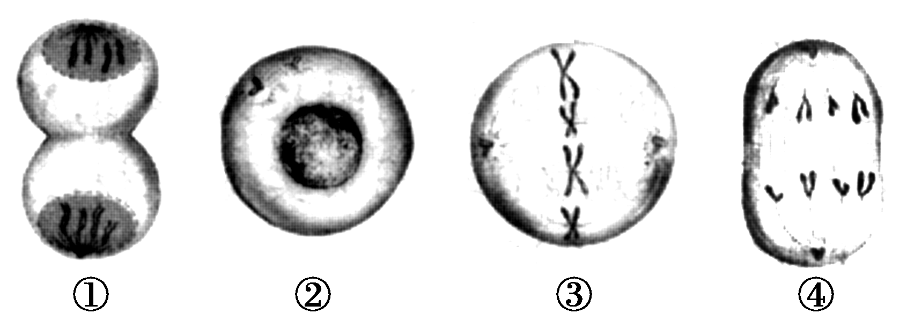

A．若按分裂的先后顺序排列，应为②→③→④→①

B．图①到④构成了一个完整的细胞周期

C．正常情况下，图④所示细胞两极的染色体形态和数目相同

D．图③所示时期是观察染色体形态和数目的最佳时期

解析　由图示可知，① 是有丝分裂末期，②是有丝分裂间期，③是有丝分裂中期，④是有丝分裂的后期，因此细胞分裂先后的顺序是②→③→④→①；图示缺乏细胞分裂的前期，因此图①到④不能构成一个完整的细胞周期；图④是有丝分裂的后期，正常情况下，细胞两极染色体形态和数目相同；图③是有丝分裂中期，是观察染色体形态和数目的最佳时期。

答案　B

10．某小组进行观察洋葱根尖分生组织细胞有丝分裂的实验，下列关于该实验的叙述正确的是(　　)

A．盐酸和酒精混合液主要起固定作用

B．碱性染料吡罗红可用于染色体染色

C．观察到分裂末期细胞内细胞板向四周扩展形成新的细胞壁

D．细胞内染色体的存在状态可作为判断有丝分裂各时期的依据

解析　盐酸和酒精混合液作为解离液，主要起解离作用其目的是使组织中的细胞相互分离，A错误。染色体可用碱性染料——龙胆紫或醋酸洋红液染色，RNA对吡罗红有很强的亲和力，而染色体中含有的核酸是DNA，B错误。解离后，细胞已经死亡，因此观察不到连续的分裂过程，也无法观察到分裂末期细胞内的细胞板向四周扩展形成新的细胞壁的过程，C错误。染色体的形态特征是判断有丝分裂各时期的重要依据，D正确。

答案　D

11．如图是某同学在“观察植物细胞的有丝分裂”实验中观察到的实验结果，下列分析错误的是(　　)

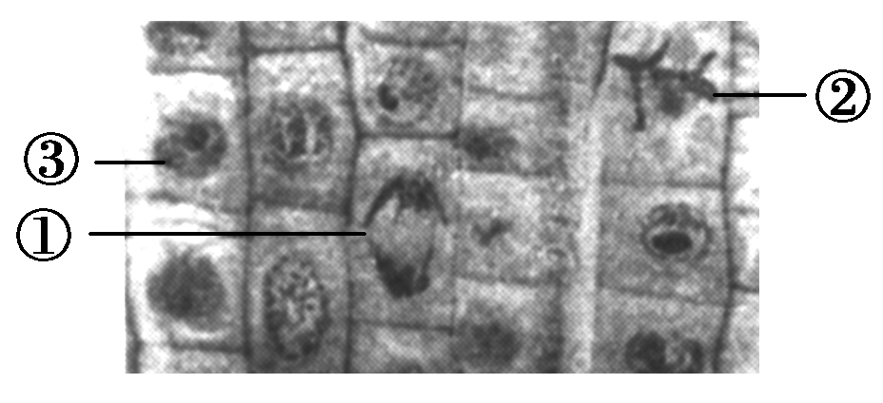

A．细胞①中染色体数目最多

B．细胞②处于观察染色体形态和数目的最佳时期

C．在细胞周期中细胞③所处时期的时间最长

D．持续观察细胞②，可见其分裂成两个子细胞

解析　在观察植物细胞的有丝分裂实验中，解离时细胞已经死亡，所以细胞不能再继续进行分裂。

答案　D

12．在“观察植物细胞有丝分裂”实验中，三位实验人员制作洋葱根尖装片的操作步骤(“＋”表示操作，“－”表示未操作)如下表所示。

|  |  |  |  |  |  |
| --- | --- | --- | --- | --- | --- |
| 实验人员 | 操作 | | | | |
| 取材 | 解离 | 漂洗 | 染色 | 压片 |
| 甲 | 根尖1～3 mm处 | － | ＋ | ＋ | ＋ |
| 乙 | 根尖1～3 mm处 | ＋ | － | ＋ | ＋ |
| 丙 | 根尖5～7 mm处 | ＋ | ＋ | ＋ | ＋ |

则甲、乙、丙观察到的实验现象分别是(　　)

A．细胞重叠、染色体着色很浅不清楚、细胞分散染色体清楚

B．细胞分散但看不到染色体、染色体着色清楚、细胞分散染色体清楚

C．细胞重叠、染色体着色很浅不清楚、细胞着色清楚但看不到染色体

D．染色体着色很浅不清楚、细胞分散染色体清楚、细胞分散染色体清楚

解析　解离的目的是使细胞分散开，甲未解离，细胞相互重叠；漂洗的目的是洗去解离液，便于染色，乙未漂洗，影响染色效果，染色体着色很浅不清楚；根尖5～7 mm处为伸长区，伸长区细胞已失去分裂能力，染色体呈染色质状态，观察不到染色体。

答案　C

13．如图为某生物细胞分裂模式图，据图回答。

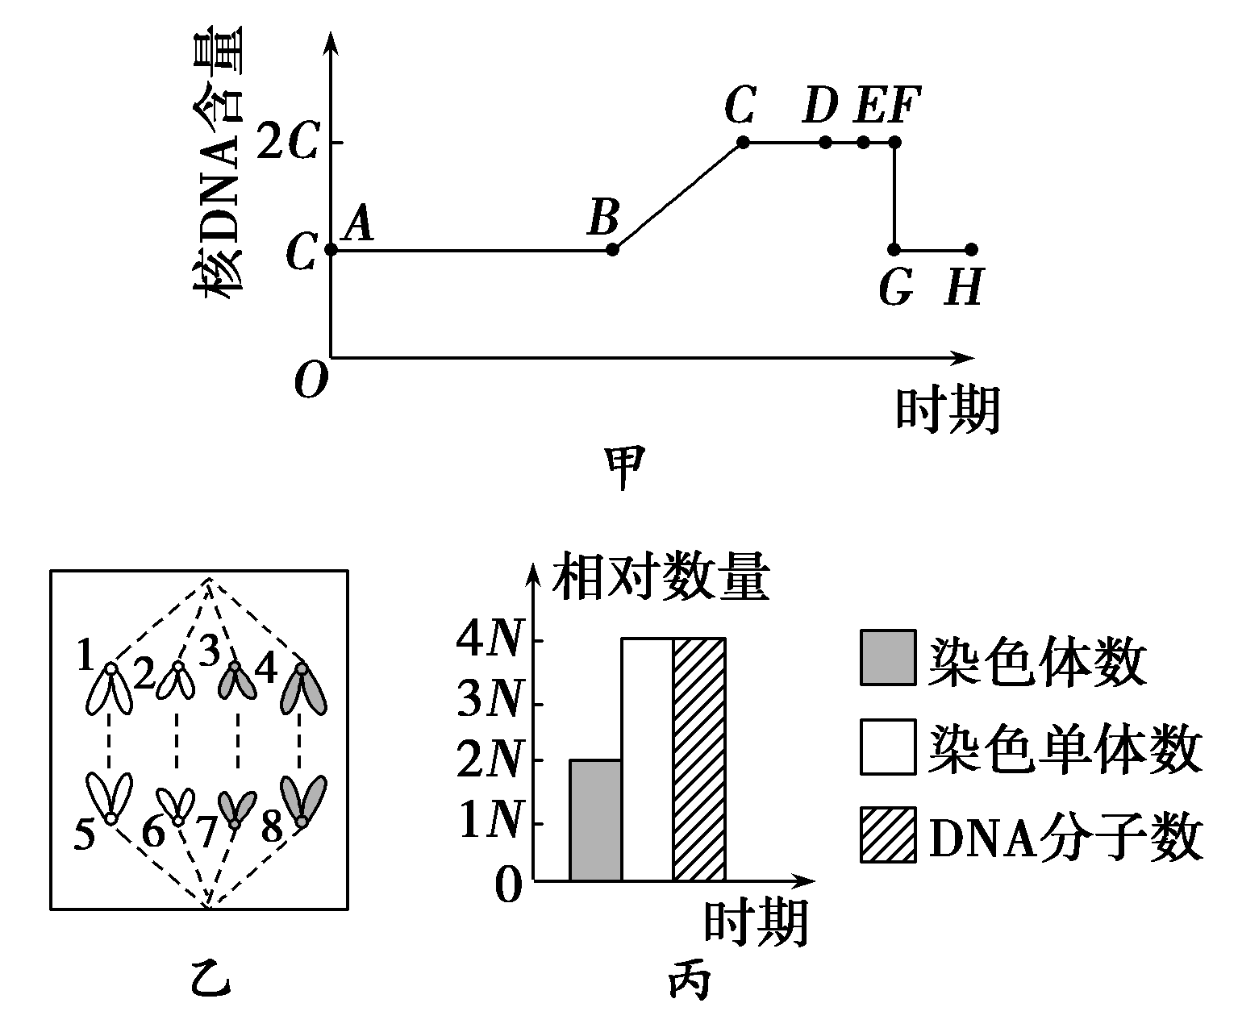

(1)图乙为细胞________分裂________期图像。该时期的主要特征是_______________。

(2)一般情况下，与2号的遗传信息完全相同的染色体为________，其遗传信息完全相同的原因是_________。

(3)图乙对应于图甲中的________段，图丙对应于图甲中的________段。

解析　图乙中着丝点分裂，由染色单体形成的子染色体向细胞两极移动，因此应是有丝分裂后期，2号和6号是复制后的染色体的着丝点分裂形成的，所以二者的遗传信息完全一样。图甲的纵坐标表示的是核DNA含量，由曲线变化趋势可以判断此分裂方式是有丝分裂，图中*A*～*C*段为间期，*C*～*D*段为前期，*D*～*E*段为中期，*E*～*F*段为后期。图丙中染色体数∶染色单体数∶DNA分子数＝1∶2∶2，则其表示的为有丝分裂的前期和中期，对应于图甲中的*C*～*E*段。

答案　(1)有丝　后　染色体的着丝点分裂，染色单体分开并在纺锤丝的牵引下向细胞两极移动　(2)6号　它们是由同一条染色体复制后分离形成的　(3)*E*～*F*　*C*～*E*

14．如图甲中a、b、c、d表示某植物根尖的不同区域，图乙是用高倍显微镜观察到的该植物组织切片有丝分裂的模式图。请回答下列问题。

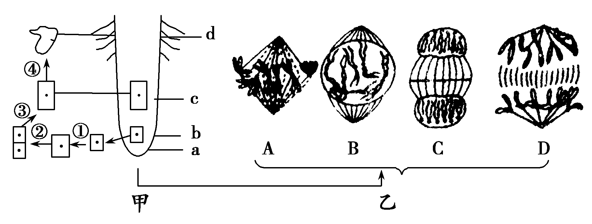

(1)观察根尖有丝分裂时应选择________区细胞，请按细胞有丝分裂过程排列图乙中细胞A、B、C、D：________，该区域的细胞中能产生ATP的细胞器有________。

(2)细胞是独立分裂的，但不能选定一个细胞持续观察它的整个分裂过程，原因是__________________。

(3)某同学在显微镜下观察到了A图像，发现了赤道板，请你评价他的观察结果：___________。

(4)观察细胞质壁分离时可选择________区细胞，③和④过程中细胞核遗传物质________(填“会”或“不”)发生改变。

(5)若下图E、F、G、H表示该个体有性生殖过程中不同时期的细胞，a、b、c、d表示某四种结构或物质在不同时期的数量变化。

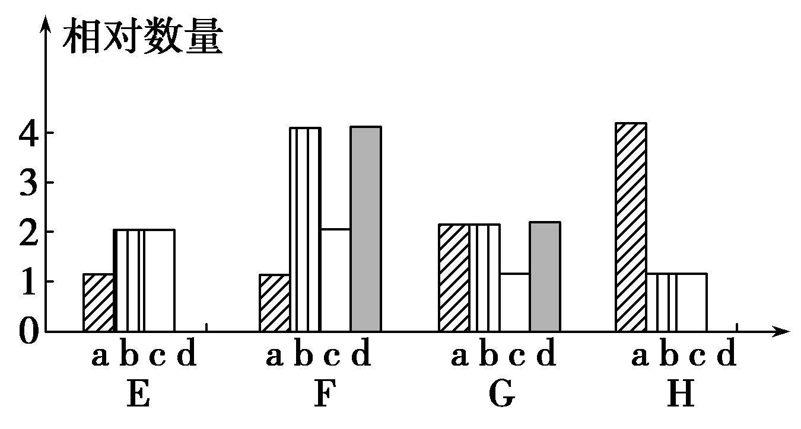

根据a、b、c、d在不同时期的数量变化规律；判断a、b、c、分别是指什么结构或物质：a________；b________；c________。

解析　(1)观察根尖有丝分裂应选择分生区细胞，这些细胞呈正方形。根据细胞中染色体的形态及位置特点，图乙中细胞A、B、C、D分别代表中期、前期、末期和后期。(2)制作细胞有丝分裂装片过程中，使用解离液处理根尖时，细胞已被杀死，故不能选定一个细胞持续观察它的分裂过程。(3)赤道板仅表示细胞中的一个位置，故显微镜下看不到赤道板。(4)成熟的植物细胞在外界溶液浓度高时才能发生质壁分离。③——细胞生长和④——细胞分化过程细胞核遗传物质不发生变化，但在④过程中遗传物质会选择性表达。(5)a在E和H时期的比值为1∶4，故a应表示细胞数，d仅在部分时期出现，故d应为染色单体，b与c的比值有1∶1和2∶1两种，说明b、c分别表示DNA和染色体。

答案　(1)b　B→A→D→C　线粒体　(2)制作装片标本时细胞已经死亡

(3)赤道板只是一个位置，不是真实结构，因此赤道板是看不到的　(4)d　不　(5)细胞数　DNA分子　染色体

15．(2014·山东烟台高三期末)微核是真核生物细胞中的一种异常结构，通常认为是在有丝分裂后期由丧失着丝粒的染色体断片产生的，是染色体畸变在间期细胞中的一种表现形式。科学家根据蚕豆根尖分生区细胞(经铬处理后)的微核率，研究水中铬的毒性，得到下面的结果。

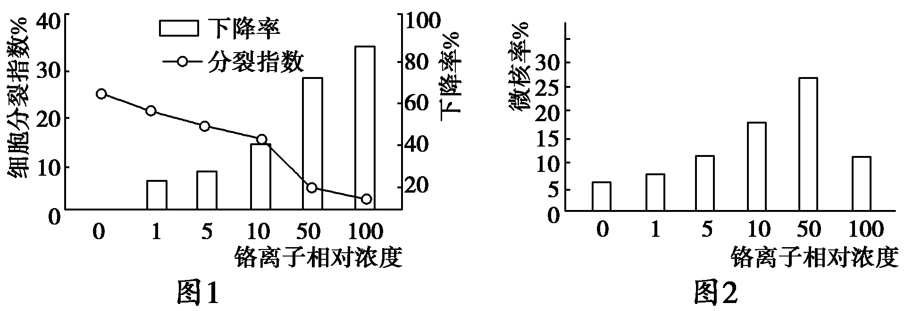

注：细胞分裂指数是指视野内分裂期细胞数占细胞总数的比例。

(1)统计蚕豆根尖细胞的微核率，需要观察蚕豆根尖细胞的有丝分裂情况，制作蚕豆根尖有丝分裂临时装片的实验步骤为________________，实验用到的药品有_______。为了使统计数据更科学，计数时应采用的方法是______________。

(2)当铬离子浓度为零时，细胞分裂指数约为千分之二十五，这说明_______________。

(3)由图1可知，铬离子对细胞分裂能力的影响是_______。

比较图1和图2，分析当铬离子相对浓度达到100时，细胞的微核率反而下降的原因是________。

解析　(1)制作有丝分裂临时装片的步骤是：解离、漂洗、染色、制片；实验中用到的药品有质量浓度为0.01 g/mL(0.02 g/mL)的龙胆紫(醋酸洋红)溶液、质量分数为15%的盐酸、质量分数为95%的酒精；要使统计结果更科学，计数时需要多计数几个视野。

(2)当水中铬离子浓度为0时，分裂指数为千分之二十五，说明了正常情况下绝大多数细胞处于细胞分裂间期。

(3)从图1可以看出，随着铬离子浓度增大，分裂指数下降，说明铬离子能够抑制细胞分裂。当铬离子浓度达到100时，细胞的有丝分裂被抑制，由于微核形成于有丝分裂后期，故形成的微核会下降。

答案　(1)解离、漂洗、染色、制片　质量浓度为0.01 g/mL(0.02 g/mL)的龙胆紫(醋酸洋红)溶液、质量分数为15%的盐酸、质量分数为95%的酒精　每组装片观察多个视野　(2)分裂间期在细胞周期中所占的比例大　(3)铬离子能抑制细胞分裂，浓度越大抑制越强　高浓度的铬抑制了细胞的有丝分裂，所以微核率下降